Pénuries de généralistes dans les communes de Flandre ?
Denise Deliège Etienne De Clercq
Em. Prof. Université catholique de Louvain Vice President of the Centre d’Information
sur les professions médicales
Novembre 2017
De nombreuses rumeurs font état de pénuries de médecins en Flandre. Est-ce grave Docteur ? Avez-vous un remède Docteur ?
L’accessibilité de soins de première ligne est importante pour le confort des patients, surtout pour les personnes âgées et celles dépourvues de voiture personnelle. En recensant les généralistes actifs en cabinet selon le lieu celui-ci, on obtient une vue exhaustive de cette accessibilité. Le Centre d’Information sur les professions médicales en a fait un diagnostic pour la Flandre.
La Flandre compte en 2015 près de 11000 « généralistes » (y compris non agréés et en formation) dont plus de 6200 cabinets de médecine générale en équivalents personnes (EP = 6229), soit 9,6 cabinets pour 10 000 habitants.
La province de Limbourg et la mieux lotie (10,3/10000). Les provinces d’Anvers et de Flandre occidentale se situent en queue de peloton (9,2). Ces situations sont paradoxales vu l’absence de faculté de médecine complète au Limbourg, contrairement à Anvers qui abrite à la fois une université et une grande métropole, deux facteurs dont l’attractivité a été déjà démontrée dans d’autres pays ; en outre, cette province est favorisée par une zone frontalière avec les Pays-Bas et par une densité de population élevée (634 habitants par km²).
Les écarts se creusent évidemment quand on compare les communes entre elles. Entre Herstappe et Mesen qui ne comptent aucun généraliste en leur sein et Baarle-Hertog qui abrite 28 cabinets par 10 000 habitants, la marge est apparemment énorme. Mais il faut relativiser. Ainsi, il n’y a que 87 habitants à Herstappe ! Quant à Baarle-Hertog, elle se situe à la lisière des Pays-Bas et accueille probablement nombre de patients hollandais.
Les pénuries
Pour la Wallonie, l’AViQ a utilisé une densité de 9 pour 10000 habitants comme seuil de pénurie. Si l’on garde le même seuil, l'ensemble de la Flandre abrite 174 communes en pénurie de généralistes agréés, mais seulement 152 si on tient compte aussi des cabinets de généralistes en formation et ceux des "non agréés". Ces derniers sont des médecins souvent âgés qui n'ont pas rempli en son temps les formalités pour obtenir le label d'agréés. Ils peuvent néanmoins exercer, moyennant des prestations moins bien remboursés par l'assurance maladie. Ils contribuent ainsi à l’offre de soins. Ces 152 communes représentent près de la moitié des communes de Flandre et abritent plus de 2,6 millions d’habitants, soit 41% de la population.

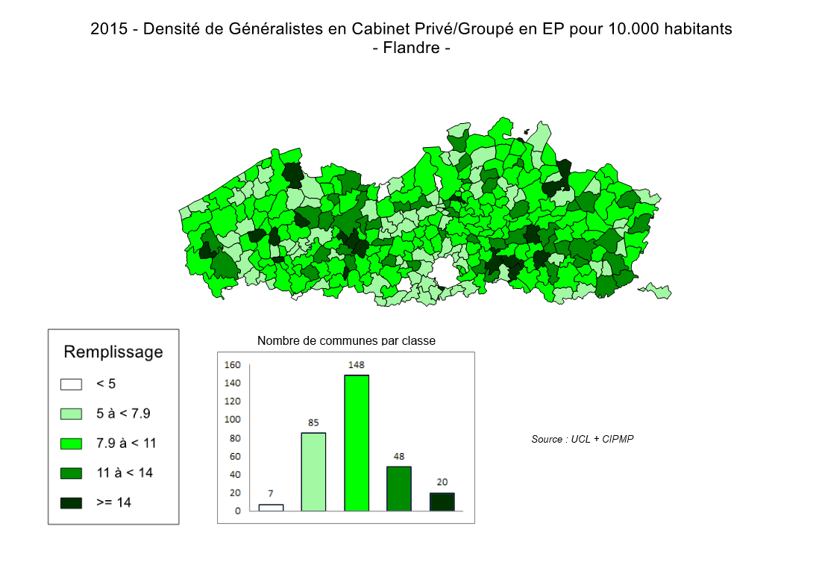
Mais, il nous paraît peu judicieux de garder un même seuil de pénurie quelle que soit la densité médicale. Ainsi en 1880, la Belgique ne comptait que 4 médecins pour 10000 habitants ; un seuil de 9 eut été incongru, alors qu’au contraire, l’article en question criait déjà à la pléthore menaçante !
Il n’existe donc pas de nombre d’or pour identifier la pénurie. La « pénurie » est toujours relative au contexte du moment. Pour la Flandre, dont la densité moyenne est inférieure de 12% à celle de la Wallonie, le seuil de pénurie doit être adapté au prorata et doit donc être posé à 7,9 cabinets/10000 habitants. Le nombre de communes correspondantes est de 92 (soit 30%) et concerne près de 1,5 millions d’habitants (23% de la population). Constat remarquable : ces pourcentages sont quasi identiques à ceux calculés pour la Wallonie avec un seuil de 9 (31% des communes et 24% de la population).
Une très large part de la région est donc affectée, même si l'accessibilité ne se limite pas aux frontières de la commune, notamment quand on dispose d'une voiture.
Comme on pouvait s'y attendre, ces communes en pénurie ont en majorité (59%) une densité de population inférieure à la moyenne de Flandre (478) ; cette densité peut même descendre à 55 habitants au km² (Zuienkerke).
La répartition géographique des médecins correspond-elle à celle des besoins en soins ? Ces derniers dépendent non seulement du nombre d’habitants, mais aussi de leur état de santé. A ce niveau très fin, seul un indicateur très synthétique est disponible : la part de la population âgée (65 ans ou plus) en constitue une approximation utile. Force est de constater qu’en Flandre, il n’y aucune corrélation entre cet indicateur et la densité de généralistes ; ceci se remarque aussi en Wallonie.
Plus inquiétant, la pyramide d'âges des médecins est déséquilibrée. Si pour l'ensemble de la Flandre, 56% des cabinets de généralistes sont tenus par des médecins de plus de 50 ans, les communes en pénurie sont plus à risque : pour deux tiers d'entre elles, la part de ces généralistes âgés dépasse celle de leur région (tout comme en Wallonie), et pour un tiers d’entre elles les médecins âgés constituent même 70% de leurs effectifs.
Seules sept communes sont en pénurie grave (<5 généralistes/10000 habitant), ce qui n’affecte que moins de 1% de la population. Deux ne comptent même aucun généraliste ! Pour l’une d’elle (Herstappe), c’est bien normal, puisqu’elle ne compte que …. 87 habitants ! Mais quatre autres abritent quand même plus de 5000 habitants, l’une d’elle (Zwijndrecht) atteignant même près de 19000 habitants ! Comme on pouvait s’y attendre, cinq de ces sept communes mal loties affichent une densité de population très inférieure à la moyenne de la région (478 habitants/km²). Quatre de ces sept communes sont particulièrement à risque : elles comptent plus de 90% de leurs généralistes de plus de 50 ans, donc susceptibles de prendre leur retraite dans les années qui viennent.
Mais il existe aussi des communes très bien loties : onze d’entre elles bénéficient de plus de 15 cabinets de généralistes par 10 000 habitants, ce qui ne concerne que moins de 3% de la population. Le record est détenu par Baarle-Hertog (28/10000). Leur position favorable peut être liée à la présence d’une université (Leuven) ou à une localisation stratégique, comme Baarle-Hertog à la lisière des Pays-Bas. La plupart ont bénéficié de l'arrivée de jeunes médecins ; neuf sur onze de ces communes bien dotées connaissent une part de généralistes âgés inférieure à la moyenne de la région.
Conclusion
Près d'un quart de la population de Flandre vit dans une commune en pénurie de généralistes. Et pour deux tiers d'entre elles, la part des généralistes de plus de 50 ans dépasse la moyenne régionale (56%). Sauf apport de jeunes, la situation pourrait donc empirer dans les années qui viennent. Cependant, la situation pourrait s’améliorer dans un proche avenir. En effet, deux promotions de médecins obtiendront leur diplôme en 2018. Hélas, aucune solution n’a encore été trouvée pour assurer des places de stage en nombre suffisant leur permettant d’accéder à la spécialisation, notamment en médecine générale !
Mais la situation de chaque commune peut évoluer d’un jour à l’autre. Dans les petites entités, Il suffit d’un jeune qui s’installe ou d’un départ inopiné, pour que la densité soit fort modifiée. Les analyses par commune doivent donc toujours être confrontées à la situation du moment sur le terrain.
Des mesures générales ont été édictées pour attirer les jeunes : prime d’installation, intervention dans les charges salariales d’un employé ou dans le coût du secrétariat. En vue d’attirer les jeunes dans les zones en pénurie, les communes peuvent compléter ces mesures en aménageant des lieux favorisant le travail en équipe (plusieurs professions de santé) et brisant ainsi la solitude. Un complément de revenus peut aussi être envisagé. Dans les zones en pénurie, il est également indispensable de mettre en place des solutions pour assurer la garde médicale, tout en permettant aux médecins de préserver une certaine qualité de vie.

Agence pour une Vie de Qualité en Wallonie : c’est l’administration compétence pour le remboursement de prestations de sécurité sociale en santé en maison de repos et de soins, l’organisation de la première ligne d’aide et de soins, la prévention et la promotion en matière de santé, les aides à domicile…
Coup d'œil sur la situation du Corps médical en Belgique, Annales de la Société médico chirurgicale de Liège, 1891, p. 451

